CỘNG HOÀ XÃ HỘI CHỦ NGHĨA VIỆT NAM
Độc lập – Tự do – Hạnh phúc
CÔNG AN XÃ ĐAK LUA PHỐI HỢP ĐỒN KIỂM LÂM ĐA BÔNG KUA
VẬN ĐỘNG NHÂN DÂN GIAO NỘP SÚNG NÉN KHÍ HƠI TRÁI PHÉP

Thực hiện kế hoạch số 228/KH-CAT-PC06 ngày 22/12/2025 của Phòng cảnh sát QLHC về TTXH Công an tỉnh Đồng Nai về thực hiện cao điểm phòng ngừa, đấu tranh với tội phạm, vi phạm pháp luật về vũ khí, vật liệu nổ, công cụ hỗ trợ và pháo, góp phần bảo vệ tuyệt đối an ninh, trật tự Đại hội đại biểu toàn Quốc lần thứ XIV của Đảng, bầu cử Đại biểu Quốc hội khoá XVI, Đại biểu HĐND các cấp nhiệm kỳ 2026-2031 và tết Bính Ngọ năm 2026. Công an xã Đak Lua đã phối hợp với Đồn Kiểm lâm Đa Bông Kua tổ chức tuyên truyền, vận động thu hồi vũ khí tự chế, vũ khí trái phép trên địa bàn xã.
Qua công tác tuyên truyền, vận động trực tiếp, Công an xã Đak Lua đã vận động ông N.V.N, sinh năm 1985, hộ khẩu thường trú tại Tổ 4, thôn 2, xã Phước Sơn, tỉnh Đồng Nai, tự nguyện giao nộp 01 khẩu súng nén hơi do cá nhân tự tàng trữ.
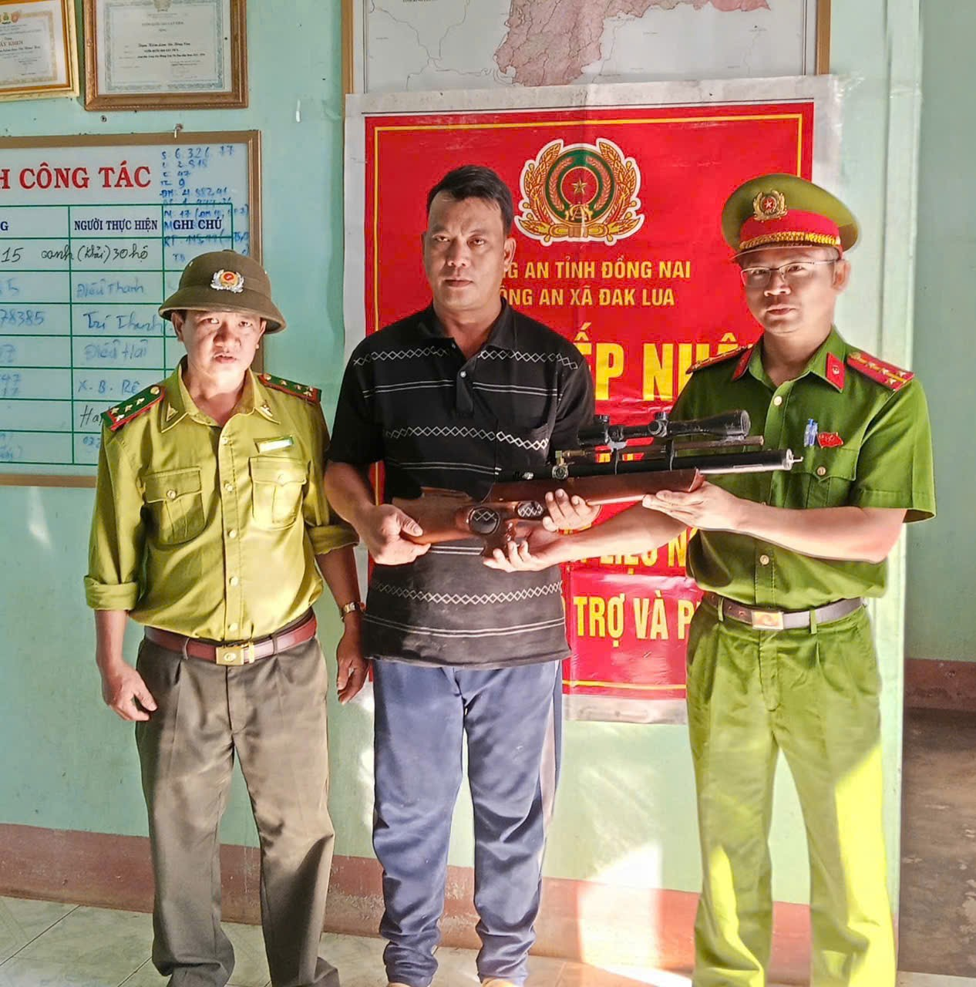Ảnh: ông N.V.N, sinh năm 1985, hộ khẩu thường trú tại Tổ 4, thôn 2, xã Phước Sơn, tỉnh Đồng Nai, tự nguyện giao nộp 01 khẩu súng nén hơi.
Tại buổi làm việc, lực lượng Công an xã đã tuyên truyền, giải thích rõ các quy định của pháp luật liên quan đến việc quản lý, sử dụng vũ khí, tác hại và nguy cơ mất an ninh trật tự, tai nạn có thể xảy ra khi sử dụng súng nén hơi và các loại vũ khí tự chế. Sau khi được tuyên truyền, ông N. V. N đã nhận thức rõ hành vi của mình và tự giác giao nộp khẩu súng cho lực lượng chức năng.
Việc vận động thu hồi súng nén hơi góp phần quan trọng trong công tác phòng ngừa vi phạm pháp luật, đảm bảo an ninh trật tự, an toàn xã hội trên địa bàn xã Đak Lua; đồng thời thể hiện tinh thần trách nhiệm, sự phối hợp chặt chẽ giữa Công an xã và lực lượng Kiểm lâm trong công tác quản lý, bảo vệ an ninh trật tự tại cơ sở.
Trong thời gian tới, Công an xã Đak Lua tiếp tục đẩy mạnh công tác tuyên truyền, vận động Nhân dân tự giác giao nộp vũ khí, vật liệu nổ, công cụ hỗ trợ; kịp thời phát hiện, xử lý nghiêm các trường hợp vi phạm theo quy định của pháp luật, góp phần giữ vững ổn định an ninh trật tự trên địa bàn.
Nơi nhận:  - Phòng PX03 Công an tỉnh (báo cáo);  - Lưu: VT, TH . | KT. TRƯỞNG CÔNG AN  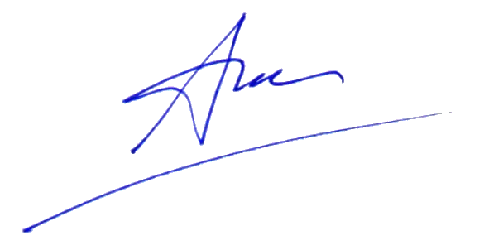  PHÓ TRƯỞNG CÔNG AN  Đại uý Lê Quốc Tùng

